**Specifikáció**

**Tenisz**

A feladatunk egy hálózaton keresztül játszható két dimenziós teniszjáték megvalósítása.

A játék célja, hogy a játékos hamarabb szerezzen a győzelemhez szükséges, előre meghatározott mennyiségű pontot, mint az ellenfele. A játékot két személy játszhatja egymás ellen, egy-egy téglalap alakú ütőt irányítva és egy kisméretű kör alakú labdát használva. A játéktér szélén elhelyezkedő téglalap a fel, illetve le gombokkal mozgatható a függőleges irányokban. Ha az egyik játékos nem tudja visszaütni a labdát és így az a mögötte lévő gól területre érkezik, akkor az ellenfele egy pontot kap. Minden pontszerzés után a labda annak a játékosnak az ütőjéről indítható aki a pontot szerezte (szerva). Minden szerva az ütő közepéről indul, ‘space’ billentyű lenyomására hagyja el az ütőt és egyenes, az oldalvonalra párhuzamos röppályán halad tovább az ellenfél gól területének irányában. Egy menet akkor ér véget, ha valamelyik játékos a beállításokban megadott pontszámot megszerzi. A játék elején kiválasztható, hogy a játékosok egy- vagy többmenetes verzióval szeretnének játszani. Többmenetes mód esetén a játék számon tartja hogy ki hányszor nyert.

**A játékfelület**

A játék két ablakfelületet tartalmaz. Indításkor a kezdőképernyő fogadja a felhasználót melyen a következő opciók állnak rendelkezésre: Új játék indítása; Játékhoz való csatlakozás; Beállítások. Az Új játék indításával a játékos létrehozhat és konfigurálhat egy játék szervert (ld. Hálózat lejjebb), amire más játékosok csatlakozhatnak. A játék konfigurálható paraméterei a következőek: Szerver azonosító neve; Egy menetben a győzelemhez szükséges pontok mennyisége; Menetek száma. A Játékhoz való csatlakozás kiválasztásával a felhasználó elé tárul a hálózaton elérhető játékszerverek listája ABC sorrendben. Bármely szerverhez kapcsolódva a játékos csatlakozhat az adott szervert futtató játékos játékához. Minden esetben a szervert elindító játékos szabályai érvényesek a játékra nézve. A szabályokról dióhéjban mindkét játékos, a képernyőn elhelyezett szöveg alapján tájékoztatva van. A Beállításokat kiválasztva a játékos megváltoztathatja a képernyőn megjelenített nevét. A szervert futtató játékos neve alapbeállításként ‘Player 1’, a hozzá kapcsolódó kliens pedig ‘Player 2’.

A hálózati csatlakozást követően találkozhat a felhasználó a játéktérrel, amely egy 1:2 oldalarányú fektetett téglatest formájú pálya, középen függőleges szakasszal kettéválasztva a két térfelet. A játékosok ütői a középvonaltól távolabb eső, függőleges alapvonal mentén mozoghatnak, a saját térfelükön belül. A labda szervát követően kerül játékba és ütőt érve visszapattan.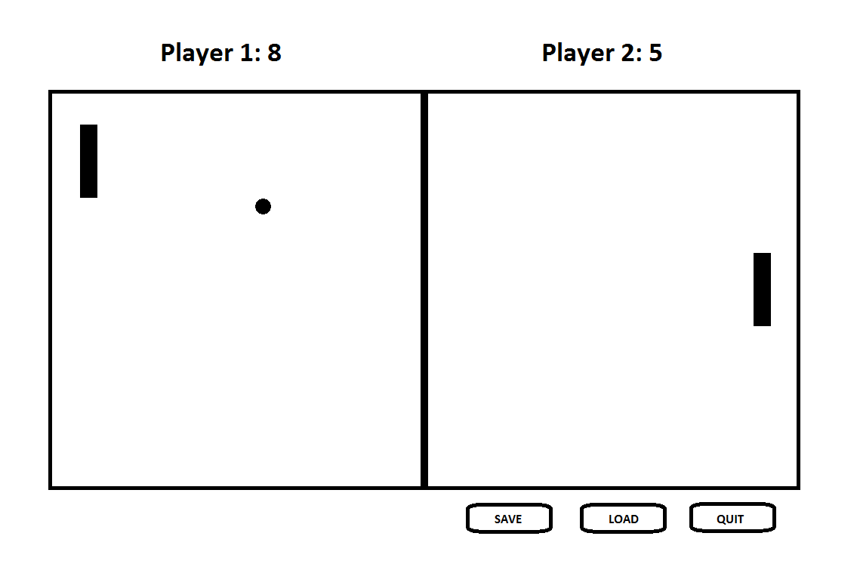

Amennyiben a labda álló helyzetben lévő téglalapra érkezik, úgy a teljes visszaverődésnek megfelelően pattan vissza, viszont ha a labdát mozgásban lévő téglalappal (ütővel) ütik meg, akkor úgynevezett csavart labdaként halad tovább. Csavart labdának nevezzük azt jelenséget, amikor a labda, ütőről való visszapattanási szöge az ütő mozgási irányába módosul, valamint a visszapattant labda röppályája egyenes helyett elliptikussá válik (az ütés irányával ellentétesen csavarodva). A labda az oldalfalakról ugyancsak a teljes visszaverődés szerint pattan vissza.

Lehetőség van a játékállás mentésére mind egy-egy menet közben, mind a menetek között - többmenetes módban -, illetve a mentett játékok visszatöltésére is.

**Hálózat**

A hálózati kapcsolat TCP/IP protokoll használatával jön létre LAN vagy WAN hálózaton keresztül. Bármelyik játék képes szervert indítani, melyre a többi játékos kliensként csatlakozhat. A ‘Player 1’ a szervert üzemelő játékos, és a képernyő bal térfelén helyezkedik el, a ‘Player 2’ játékos pedig a képernyő jobb térfelén helyezkedik el.